**ФГБОУ ВО Ставропольский государственный аграрный университет**

**Институт дополнительного образования**

КОНТРОЛЬНАЯ РАБОТА

по дисциплине «Анализ, совершенствование и управление»

для студентов направления подготовки

**«Информационные системы и технологии»**

Выполнил:

Курс ____Группа___________

ФИО студента_______________

Проверила:

к.э.н., доцент Грачева Д.О.

Ставрополь, 2022

Содержание

Лист 1. Краткая характеристика выбранного объекта бизнес-процессного моделирования (вид деятельности, кол-во сотрудников, организационная схема)

Лист 2. Графическая модель бизнес-процессов выбранной компании (выделить основные, вспомогательные и управленческие бизнес-процессы)

Лист 3. Анализ причин и результатов (Диаграмма Исикавы «рыбий скелет»)

Лист 4. Анализ коренной причины (Пять почему?)

Лист 5. Матричная организационная структура компании.

Лист 6. Система показателей KPI

Лист 7. Матричная диаграмма (Самооценка)

Лист 8. Матричная диаграмма (Планирование процессов)

Лист 1

Лист 2

Лист 3

Лист 4

Лист 5

**Матричная организационная структура компании**

Согласно приведенному примеру ниже, необходимо заполнить матричную. оргструктуру выбранной Вами компании и распределить роли.

|  |  |  |  |  |  |  |  |  |
| --- | --- | --- | --- | --- | --- | --- | --- | --- |
| № п/п | Наименование процесса | Генеральный директор | Финансовый директор | Технический директор | Начальник управления инженерных систем | Директор по качеству | Службы технического директора | |
| Управление информационной безопасностью | Департамент системного анализа |
| Основные процессы | | | | | | | | |
| 1 | Взаимодействие с потребителем в рамках договора на поставку продукции |  |  |  |  |  |  |  |
| 2 | Менеджмент закупок |  |  |  |  |  |  |  |
| 3 | Разработка информационных систем |  |  |  |  |  |  |  |
| 4 | Сопровождение и эксплуатация информационных систем |  |  |  |  |  |  |  |
| 5 | Производство и обслуживание инженерных систем |  |  |  |  |  |  |  |
| Процессы менеджмента | | | | | | | | |
| 6 | Планирование производства, процессов и ресурсов |  |  |  |  |  |  |  |
| 7 | Менеджмент улучшений |  |  |  |  |  |  |  |

Р – руководит

В – владеет процессом

И – исполняет процесс

Лист 6

**Система показателей KPI**

**(см пример заполнения в Личном кабинете преподавателя)**

Лист 7

**Матричная диаграмма Самооценка процессов**

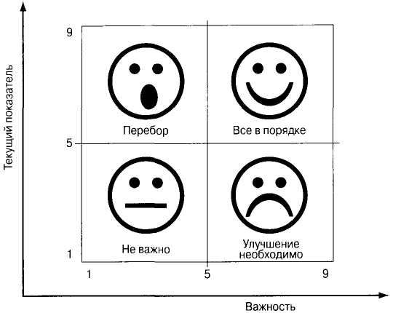

* ***Не важно***(низкая важность, низкий уровень). Если изображающая точка попадает в данный квадрант, то скорее всего уровень показателей низок. Однако низкая важность делает ненужным вложение средств в совершенствование данного процесса.
* ***Перебор***(низкая важность, но высокий уровень показателей). Если изображающая точка попадает в этот квадрант, то уровень показателей достаточно высок. Но это мало значит, поскольку бизнес-процессы, соответствующие этому квадранту не особенно важны для повышения конкурентоспособности организации. Процессы, соответствующие этому квадранту, также не кандидаты на включение в план работ по совершенствованию предприятия.
* ***Совершенствование необходимо***(высокая важность, низкий уровень показателей). Если изображающая точка попадает в данный квадрант, то соответствующий бизнес-процесс — безусловный объект совершенствования.
* ***Все в порядке***(высокая важность, высокий уровень показателей). Если изображающая точка попадает в этот квадрант, то работает так называемое *Золотое Правило.* Оно гласит: если уровень показателей в рассматриваемой области уже высок, то все равно эту работу надо совершенствовать.

Ваша задача описать перечень из шести критериев оценки любого процесса из составленной вами модели. Например:

1. Перспективная и гибкая разработка продукции
2. Время доставки
3. Точность доставки
4. Ценообразование
5. Ремонтопригодность
6. Разработка продукции и сборка

Далее распределить графически весовые значения выбранных критериев от 1 до 9 в матрице, например:

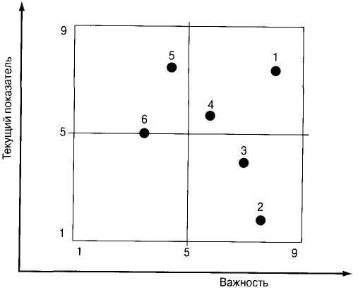

|  |  |  |  |  |  |  |
| --- | --- | --- | --- | --- | --- | --- |
| **Ожидания потребителей** | **Анализ рынка** | **Реклама** | **Анализ конкурентов** | **Информационная система** | **Обучение** | **ИТОГО** |
| Низкие цены |  |  |  |  |  |  |
| Хороший выбор |  |  |  |  |  |  |
| Планировка помещения |  |  |  |  |  |  |
| Дружелюбный персонал |  |  |  |  |  |  |
| … |  |  |  |  |  |  |
| … |  |  |  |  |  |  |
| ИТОГО |  |  |  |  |  |  |

Лист 8

**Матричная диаграмма Планирование процессов**

**Заполните матрицу: по горизонтали – выделите процессы – минимум 5 (в примере обозначено красным цветом), влияющие напрямую на ожидания потребителей, по вертикали – перечислите потребительские ожидания клиентов выбранной Вами компании – минимум 5 (в примере обозначено красным цветом).**

|  |  |  |
| --- | --- | --- |
| Зависимость | Символ | Вес |
| Слабая  Средняя  Сильная |  | 1  3  9 |

Далее распределите весовые значения степени зависимости категорий, проставьте в ячейках матрицы соответствующие символы. В итоговых строках по горизонтали и вертикали просчитайте соответствующие баллы и заполните значения.

Список использованной литературы (до 8-10 источников):

1.

2.